|  |  |  |
| --- | --- | --- |
| **CIRCULAIRE DEPARTEMENTALE 41 2017– 2018** | | |
|  | **CHAMPIONNAT DEPARTEMENTAL DE CROSS** |  |
| Référence Fiche Sport N° 14 : 2/10/2017 |

|  |  |  |  |  |  |  |  |  |  |
| --- | --- | --- | --- | --- | --- | --- | --- | --- | --- |
|  | **SD** | | Jean-Pierre Herman | | 06.25.53.45.01 | | | [sd041@unss.org](mailto:sd041@unss.org) | |
| **Lieu** | | Stade omnisport du vieux Cher à MONTRICHARD | | Mercredi 22 Novembre 2017 | | | Accueil à partir de 12H45 | |
|  | | | | | | | | | | |
|  | | * **Changement des catégories : BENJ MIXTE, MIN MIXTE, LYC MIXTE et LP** * **Il n’y a plus de distinction ETABLISSEMENT et EXCELLENCE** | | | | | | | | |
|  | | | | | | | | | | |
|  | | | | | | | | | | |
| **CATEGORIE D’AGE** | | BENJAMINS | | MINIMES | | CADETS | JUNIORS | | SENIORS | |
| 2007, 2006, 2005 | | 2004, 2003 | | 2002, 2001 | 2000, 1999 | | 1998 et avant | |

|  |  |
| --- | --- |
| **CALENDRIER ET QUALIFICATIONS** | |
|  | **22 Novembre 2017 à MONTRICHARD** |
| **QUALIF ACAD** | * L’équipe championne départementale pour chaque catégorie. * Les équipes suivantes **d’une AS différente**, au prorata du nombre de participants aux championnats départementaux et en fonction des points acquis. * Les individuels : Pour être qualifié en individuel, il faut être dans les **3 premiers de sa catégorie** et ne pas appartenir à une AS qualifiée. **Finalité académique** |
|  | |

**CHAMPIONNAT DEPARTEMENTAL**

|  |  |  |  |  |  |
| --- | --- | --- | --- | --- | --- |
| **CATEGORIES** | BENJ MIXTE | COLG MIN MIXTE | LYCEE MIXTE | LYCEE PRO |  |
| **EQUIPES** | 3 G + 3 F | 3 G + 3 F | Au moins  2G + 2F | Open (5 meilleurs résultats) |  |
| **JEUNE COACH** | Possible.  Il fait partie de l’effectif des compétiteurs | | | | |
| **ARBITRE/JUGE** | **AUCUN** | les JO seront prévus par l’organisateur du championnat : juges parcours, jeunes organisateurs (vestiaires, reporters, secouristes…) | | | |

**1- COMPETITEURS**

Le Championnat est ouvert à toutes les équipes d’association sportive: les championnats de France UNSS de crosscountry n’ont plus de distinction « Excellence » et « Établissement ».

**2- ORGANISATEURS**

L’organisation est gérée par un groupe d’élèves et de professeurs du district U.N.S.S de SAINT AIGNAN (collèges et lycées) en liaison avec le Service Départemental et avec l’aide des Services communaux de MONTRICHARD.

La gestion informatique des résultats est assurée par l’équipe informatique U.N.S.S

**3- REGLES DE PARTICIPATION**

**Accueil :**

A partir de 12 H 45.

Chaque responsable d’A.S dépose la liste des participants remplie (Nom, Prénom, date de naissance, n° licence et catégorie),

**Pensez à mettre la photo de vos licenciés sur OPUSS. Les dossards sortiront avec les photos, ce qui vous dispense d’avoir les licences (sauf si vous avez des modifications). De plus vous pouvez éditer la liste des participants directement de l’inscription en ligne.**

En échange, chaque responsable reçoit ses dossards.

**Aucun dossard ne sera créé le jour de la compétition et aucune modification ne sera acceptée après 12H45. Avant cet horaire, merci de contacter le service départemental UNSS au 06.25.53.45.01.**

**Dossards** : Le dossard sera 1 dossard code barre qui aura été élaboré suite à **vos engagements par Internet (serveur ouvert du 06 novembre 2017 au 20 novembre à 14h00).**

**Le dossard sera fixé sur le devant du maillot.**

**Apportez 2 épingles de sûreté minimum par dossard.**

**Si 1 de vos licences est erronée, veuillez utiliser le fichier "Correctif" ci-après.**

**ATTENTION**

**Dans le cadre du développement durable, des dossards spéciaux ont été réalisés afin de resservir sur d’autres manifestations sportives. Il vous appartient donc d’en prendre soin. Il sera demandé 0,50 € par dossard perdu ou très abîmé.**

Précision : au championnat départemental, les équipes ne sont pas constituées à l’avance, les 5 premiers (ou 4 pour les J/SF) forment la 1ére équipe, les 5 (ou 4) suivants, la 2éme... etc...

**Quelques indications pratiques :**

Les parcours sont praticables avec pointes **(Pas de chaussures à crampons)**.

Les parcours empruntent un sol herbeux, la piste est en cendrée.

**Les vestiaires : les participants doivent arriver changés dans la mesure du possible et ne pas stationner dans les vestiaires, un barnum par district servira de consigne.**

**ATTENTION : PAS D'ACCES A LA PISTE ET AUX TERRAINS DE FOOT**

Plan des zones interdites :

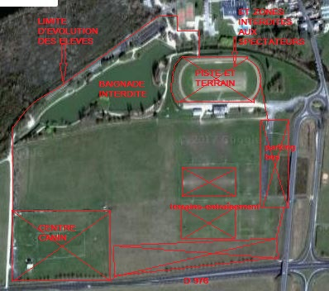

Un chocolat chaud et un goûter seront offerts par l’UNSS 41 et **ses partenaires** à chaque participant.

**Les installations étant mises gracieusement à la disposition de l’U.N.S.S, nous souhaitons naturellement les rendre en parfait état. C’est pourquoi nous souhaitons une surveillance de tous en ce qui concerne le respect du matériel et des installations.**

**Assistance :**

Pompiers. Tél : 18 ou **15**

Les petits " bobos " sont de la compétence des accompagnateurs.

**Affichage :**

Les résultats de chaque course, individuels et par équipes, seront affichés. Pour les résultats par équipes, les réclamations seront recevables pendant ¼ d’heure après l’affichage.

**Les récompenses seront offertes par le Crédit Agricole Val de France** aux 3 premiers individuels et aux 3 premières équipes pour chaque course (coupe et médailles pour les 1ères, médailles pour les 2èmes et les 3èmes). Mais attention, seules les équipes mixtes (en Benjamins, minimes collèges et catégorie lycées) seront bien qualifiées ou qualifiables.

Remise des récompenses en deux temps aux horaires prévus.

**ACCES ET PARKING CARS : Merci de respecter les consignes**

**Stade omnisport du vieux Cher : entre D976 et D764**

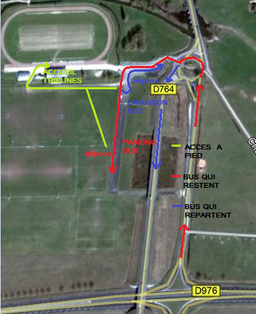

**4- HORAIRES DES COURSES**

|  |  |  |  |
| --- | --- | --- | --- |
| INFORMATIONS | | | |
| **HORAIRE** | **CATEGORIE** | **DISTANCE** | **PARCOURS** |
| 13h45 | BF | 2000M | 1 PB + FINISH |
| 14h05 | Cadettes | 3600m | 1PB + 1GB + FINISH |
| 14h25 | MG | 3600m | 1PB + 1GB + FINISH |
| 14H45 | REMISE DES RECOMPENSES DES 3 PREMIERES COURSES  (CAR PODIUM) | | |
| 14h45 | Juniors + SG1 | 5300m | 1PB + 2GB + FINISH |
| 15h05 | MF | 2500m | 1 GB + FINISH |
| 15h25 | BG | 2500m | 1 GB + FINISH |
| 15H45 | Cadets | 4200m | 2GB + FINISH |
| 16h00 | REMISE DES RECOMPENSES DES 4 DERNIERES COURSES | | |

Les horaires à partir de la 2ème course sont purement indicatifs.

**AUCUN COUREUR SUR LA LIGNE DE DEPART AVANT L’APPEL DE LA COURSE (1/4 d’heure avant le départ)**

**AUCUN COUREUR SUR LE PARCOURS APRES LE DEPART DE LA 1ére COURSE**

**5- PARCOURS** (ils seront affichés près de l’accueil).

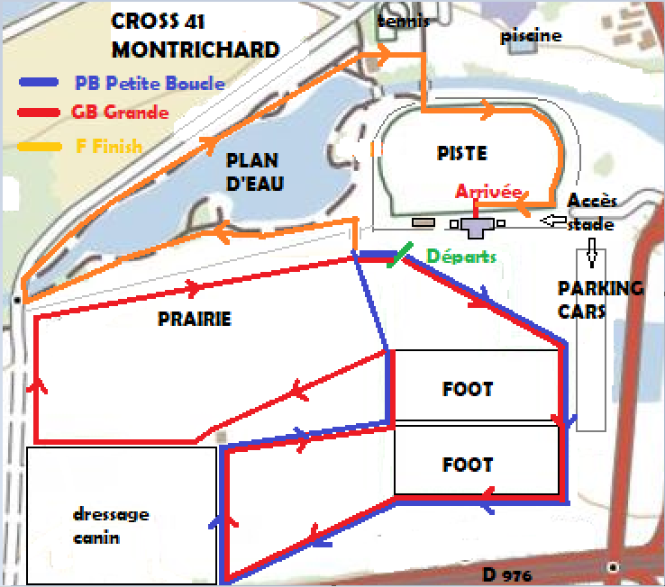

**6-DERNIERES RECOMMANDATIONS**

N’oubliez surtout pas de prévenir votre coordonnateur de district pour l’organisation des transports (nombre d’élèves)

De plus, les lycées et collèges d’un même secteur doivent communiquer pour remplir les cars ; cela permet aussi que les collégiens voient courir (encourager, soutenir, ….) les lycéens et vice versa.

Afin de parfaire l’organisation, il serait bon que chaque établissement (collèges et lycées) nous communique le nombre environ de participants (élèves + accompagnateurs) avant le mardi 15 novembre au soir.

Merci d’avance.

Le Service Départemental UNSS 41

|  |  |  |  |  |  |  |  |  |  |  |
| --- | --- | --- | --- | --- | --- | --- | --- | --- | --- | --- |
|  | **Correctif anticipé des licences mal enregistrées à envoyer à** [**sd041@unss.org**](mailto:sd041@unss.org) **avant mardi 21 novembre à 12 h00.** | | | | |  |  |  |  |  |
|  |  |  |  |  |  |  |  |  |  |  |
|  |  | | | | |  |  |  |  |  |
|  |  |  |  |  |  |  |  |  |  |  |
|  | **Nom Etablissement :** |  | **Ville :** |  |  |  |  |  |  |  |
|  |  |  |  |  |  |  |  |  |  |  |
|  | **N° Etab : 18 . . .** |  |  |  |  |  |  |  |  |  |
|  |  |  |  |  |  |  |  |  |  |  |
|  | **N° licence** | **Nom** | **Prénom** | **année de naissance** | **Sexe** | | | | | | |
| **1** |  |  |  |  |  | | | | | | |
| **à remplacer par** |  |  |  |  | | | | | | |
| **2** |  |  |  |  |  | | | | | | |
| **à remplacer par** |  |  |  |  | | | | | | |
| **3** |  |  |  |  |  | | | | | | |
| **à remplacer par** |  |  |  |  | | | | | | |
| **4** |  |  |  |  |  | | | | | | |
| **à remplacer par** |  |  |  |  | | | | | | |
| **5** |  |  |  |  |  | | | | | | |
| **à remplacer par** |  |  |  |  | | | | | | |
| **6** |  |  |  |  |  | | | | | | |
| **à remplacer par** |  |  |  |  | | | | | | |
| **7** |  |  |  |  |  | | | | | | |
| **à remplacer par** |  |  |  |  | | | | | | |
| **8** |  |  |  |  |  | | | | | | |
| **à remplacer par** |  |  |  |  | | | | | | |
| **9** |  |  |  |  |  | | | | | | |
| **à remplacer par** |  |  |  |  | | | | | | |
| **10** |  |  |  |  |  | | | | | | |
| **à remplacer par** |  |  |  |  | | | | | | |
| **à remplacer par** |  |  |  |  | | | | | | |
|  |  | **EXEMPLES** | |  |  | | | | | | |
| **à remplacer par** |  |  | | | | | | |
| **11** | **0472** | **MARTIN** | **Gilles** | **1988** | **JF** | | | | | | |
| **à remplacer par** | **MARTIN** | **Gilles** | **1988** | **JG** | | | | | | |
| **12** | **1575** | **DEUPON** | **Dominique** | **1989** | **CF** | | | | | | |
| **à remplacer par** | **DUPON** | **Dominique** | **1989** | **CF** | | | | | | |

REMERCIEMENTS A NOS PARTENAIRES PRIVÉS



  

